PULLOTETTU VIIDAKKO
CC-NC-SA DARE TALVITIE, 2019

Johdanto
Curupira oli 2130 valmiiksi saatu O'Neillin sylinteri Aurinkoa kiertävällä radalla Marsin ja Maan välissä. Sen rakensi Brasilian valtio, ja siitä oli määrä tulla luonnonsuojelualue ja reservaatti Amazonasin sademetsän ekologialle, mutta sitten 2133 Lankeemus tapahtui. Radalleen jäänyt Curupira jäi vaille omistajaa, eikä kukaan uskaltanut lähestyä sitä.

12 vuotta myöhemmin Curupira on edelleen hieman pelottava paikka. Vastikään sen omistus on kuitenkin siirtynyt Experialle, joka haluaa hyödyntää sitä taloudellisesti (turistikohteena, geenivarantona, jännittävänä seikkailupuistona, golfkenttänä tms...). Lyhytaikaisempi tavoite on kerätä kultanuolimyrkkysammakko (Phyllobates terribilis), jota on tiettävästi olemassa ainoastaan täällä.

Curupiraan on kuitenkin asettunut asumaan parikymmenpäinen joukko naturalisti-anarkisteja. He ovat antaneet habin vajota ihan täydeksi viidakoksi, ja vaalivat sitä nykyisellään. Heillä on jonkin verran sisäisiä konflikteja, ei vähiten koska Curupiran ekosfääriin on sitkeästi jäänyt joukko TITAN-sotalaitteita. Ne pyrkivät monistamaan itseään, ja aina aika ajoin ne koettavat nujertaa paikan biologiset älykkyydet. Naturalistit koettavat nujertaa TITAN-koneet, mutta toistaiseksi heillä on ollut vähänlaisesti menestystä.

Pelin rakenne
Pelin tarkka rakenne riippuu käytettävissä olevasta ajasta. Seuraavassa on eräs mahdollinen rakenne:

- briefing, varustautuminen, morfit
- sisään. hämmästyttävä sademetsä, dokumentin tekoa, paikallista eläimistöä. kenties vilaus neokakaduista, ehkä nuolimyrkkysammakkojen löytäminen
- tietokonevirus sotkee tietotekniikan ja zombifioi jonkun tulokkaista
- paniikinomaista säntäilyä, ehkä evakuointiyritys, ehkä uusien morfien käyttöönottoa
- kontakti naturalisteihin, jotka ovat juuri eskaloineet taistelua. Tietävät missä nuolimyrkkysammakkoja on, mutta eivät välttämättä halua jakaa tietoa. Ovat kuitenkin valmiit ottamaan vastaan apua taistelurobotteja vastaan.

Curupira ja Lankeemus
2134 Curupiran tietotekniikkaan kaivautui TITAN-fragmentti, joka otti nopeasti kontrolliin habitaatin teknologian. Curupira ei kuitenkaan ollut erityisen teknologiasta riippuvainen, ja sen pääinsinööri onnistui eristämään habin reaktorin sekä elämää ylläpitävät järjestelmät TITAN-kontrollista. Tämä tapahtui sammuttamalla nämä nopeasti ja siirtymällä varajärjestelmiin, jotka toimivat erinomaisesti. Sen seurauksena kuitenkin habilla olleet viitisenkymmentä ihmistä jäivät ansaan sinne.

TITAN-koneilla ei ollut viidakossa samanlaista etulyöntiasemaa kuin monissa muissa paikoissa, mutta sittenkin sen koneet kävivät pitkän aikaa ankaraa sissisotaa. Curupira jäi eristyksiin. Jossain vaiheessa siellä huoltotehtävissä toimineet neosimpanssit ja neokakadut ottivat koko touhun komentoonsa.

Egocasteri saatiin toimimaan, mutta uutiset ja tilannekuva olivat niin kaoottisia, että useimmat Curupiralta pakenevat castasivat itsensä kauas ulkojärjestelmään. Habi ei missään vaiheessa oikeastaan liittynyt mihinkään tiiviiseen Lankeemuksen jälkeen muodostuneeseen yhteisöön, mutta jonkinlaista yhteisymmärrystä se lopulta saavutti muutaman Saturnuksen seutuvilla sijaitsevan brinkerhabin kanssa. Aina tuon tuostakin sen egocasteri on toiminnassa, siten että halukkaat pääsevät pois tai paikalle. Viimeiset viisi vuotta Curupiralla on asunut vain sellaisia transhumanisteja, jotka haluavat asua siellä.

Osapuolet

Experia
EXPERIA tahtoo vain hyödyntää investointiaan. Sen voimatekijöitä ei käy Curpiran sisällä, mutta sitä edustava Pauline Chang-Levi kyllä tukee kaikin tavoin tutkimusretkikuntaa.

Experia oli kahdeksan viikkoa aiemmin lähettänyt Curupiraa kartoittamaan droneja, mutta nämä eivät palanneet. Mitä Pauline ei kerro (vaikka tietää) on, että aiempi retkikunta ei itse asiassa ollut pelkästään droneja; myös Legrand lähetettiin sinne turvapodikehossa. TITAN-koneälyt kuitenkin tuhosivat ja ottivat käyttöön koko retkikunnan, ja eräs koneäly asuu Legrandin vanhassa kehossa.

Vaikka Experia on moraaliton jättiyritys, ei sillä ole mitään aikeita pettää tai huiputtaa kontraktoreitaan. Curupira on sille investointi, ja sitä tutkivat ihmiset arvokkaita resursseja, joten jos he pyytävät apua tai tukea, Experia pyrkii tätä tarjoamaan kohtuullisuuden rajoissa.

Curupiran vapaavaltio
CURUPIRAN VAPAAVALTIO tahtoo stabiloida sademetsän ekosysteemin ja istuttaa sinne mm. jaguaareja (joiden DNA:ta sillä on tallella). Sen tukikohta on Caqueta-vuoriston juurella sijaitseva puihin rakennettu kylä. Väkiluku on vain 25.

Vapaavaltion asukkaat ovat pääasiassa merkuriaaleja, tosin joukossa on myös jokunen ihminen. Morfit ovat kaikki biologisia.
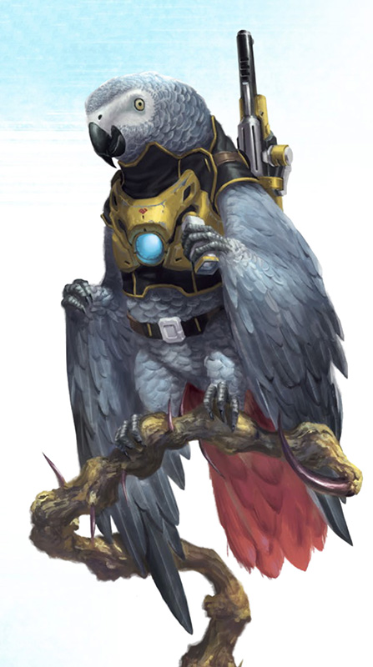
- 8 neolintua (enimmäkseen kakaduja; kaikilla kakadumorfit)
- 6 neohominidia (simpansseja ja bonoboja)
- 8 neoihmistä
  - 2 simpanssimorfia
  - 1 bruiser
  - 1 neotenic
  - 1 splicer
  - 2 neolintua
  - 1 neo-neandertal
- 3 neomustekalaa (mustekalamorfit, mutta vaihtavat usein)
  - venuslainen liitäjä
  - bouncer
  - erikoismorfi: Curupira

Curupiran vapaavaltio on anarkistinen yhteisö, mutta kuten monilla vastaavilla, sillä on puhuja. Puhujana toimii bonobo Jorro Venn, joka on hyvin karismaattinen ja diplomaattinen, vaikkei mitään tiedettä osaakaan. Viidakon ekologiasta eniten tietää neokakadu Akasha, vesiekologiaa on eniten lukenut neomustekala Marsa Alam. Paras erimielisyyksien sovittelija on neobonobo Catrella Venn [Jorron sisko]. Turva-asioista kantaa eniten huolta Curupira-morfiin sukitettu Bahrain, joka toimii myös yhteisön teloittajana; bruiser-morfissa asuva Olivie Blanchard on hänen käytännön turvaihmisensä. Neo-neandertal Jairus ei omista suurta asemaa, mutta on yleinen puutarhuri ja huoltohenkilö yhteisössä.

Vapaavaltio saa energiansa pääasiassa aurinkovoimasta: Caqueta-vuoret ovat täynnä sen aurinkopaneeleja. Energiamäärät eivät ole valtavia, mutta ne riittävät pienelle yhteisölle. Sähköä käytetään lähinnä tietotekniikkaan ja fabrikaattoriin. Morfikeskusta ei ole yritetty siirtää tänne; sairaalan, egocasterin ja vastaavan käyttöä varten ryhmä matkustaa edelleen A-kaistaleen kaupungin raunioihin. (9 km taivallus [8 km linnuntietä] - 6 km lasin yli, 3 km viidakkoa - neljän tunnin trekki.)
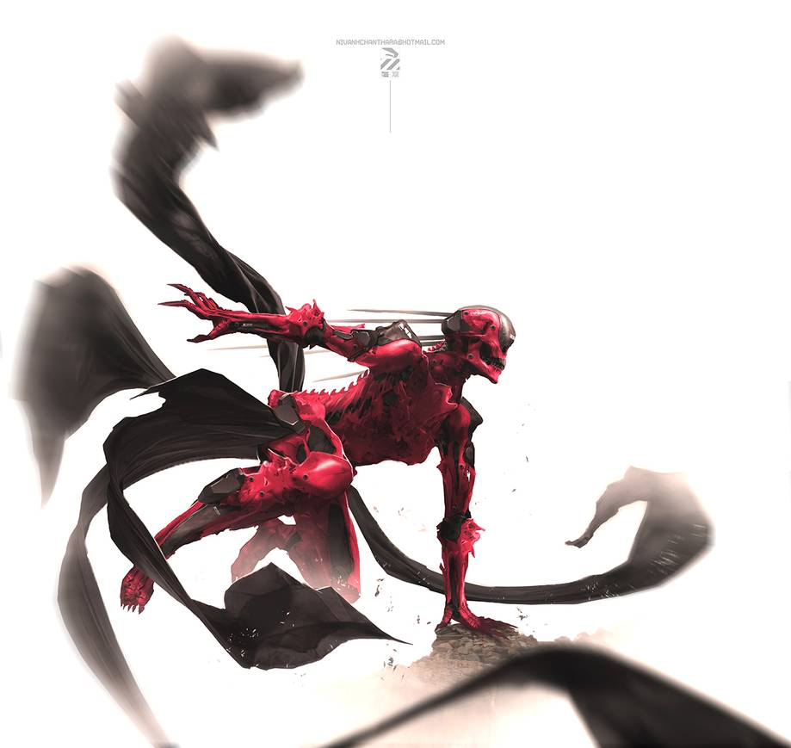
Radioaaltoja ja kaikkea langatonta tietotekniikkaa dominoi TITAN-koneisto. Niinpä pääasialliset viestintävälineet ovat lasereita. Koodit vaihtuvat usein, ja laserviestintään ei luoteta mikäli lähettäjää ei tunnisteta.

TITAN-laitteisto

TITAN-laitteisto on vanhaa sotakalustoa Lankeemuksen ajalta. Se on ajettu täällä puolustuskannalle, eikä sillä ole pääsyä nanofabrikaatioon. Kuitenkin se on osannut improvisoida, ja pysyy edelleen hallinnassa. Sillä on mittavat aurinkokennostot sekä akustot, ja sillä on nanofabrikaatiota yksinkertaisempia keinoja pitää koneistoaan kunnossa.
Figure 1 (C) https://www.deviantart.com/duster132/

TITAN-sotakoneiden päämaja on ??Monte Pará??.

Koneistolla on melko selvä kuva siitä, missä Vapaavaltion tukikohta on, mutta se ei ole riittävän voimakas hyökätäkseen sitä vastaan. Se ei liioin näe viidakon ekologiaa kiinnostavana kohteena.

Sen taktisia kohteita ovat yksittäiset Vapaavaltion kansalaiset, viidakosta löytyvät koneiden raadot, aurinkopaneelit ja muut tarpeelliset asiat.

TITAN-laitteet ovat vaarallisia nimenomaan tietotekniikalle. Ne hallitsevat kaikkea radioliikennettä Curupirassa, ja hyökkäävät huomattavalla kapasiteetilla langattomien verkkoyhteyksien kimppuun assimiloidakseen niiden käyttäjät itseensä. Kuka tahansa Curupiraan astuva jolla on sisäänrakennettua tietotekniikkaa on vaarassa niiltä (tämä siis tarkoittaa melkein kaikkia transhumanisteja; pelaajahahmoista vain Shay ja Madee ovat vailla sisäänrakennettuja mesh inserttejä). Hahmo, jolla on biologisten aivojen sijasta kyberaivot on vaarassa tulla täydellisesti niiden possessoimaksi: ne voivat viruksillaan ylikirjoittaa tällaisen hahmon koko mielen, ja korvata sen taisteluohjelmalla.

TITAN-laitteet eivät ole mitenkään erityisen fiksuja, ja ne toteuttavat vuosikymmenen takaista ohjelmointiaan. Ne pyrkivät kyllä oppimaan tappioistaan ja toimimaan taktisesti, mutta oikeaa älykkyyttä niiltä on turha hakea. Ne eivät kykene kommunikoimaan.

Curupiran Ekologia
Huippupedot sylinterissä ovat suokaimaani, puuma ja harpyija. Nämä ovat vaarallisia etenkin neokakaduille, mutta vähemmän ihmismorfeille. Harpyijoita on vain kaksi pesivää paria. Kaikki huippupedot ovat lähes steriilejä - vapaavaltio huolehtii niiden kannasta.

Curupiran vapaavaltio pohtii mahdollisuutta istuttaa jaguaari sademetsään, mutta alue on sellaiselle hieman pieni ja TITAN-koneet vaikeuttavat istuttamista.

VARSINANEN PELI

Morfinjako
Pelaajahahmojen ryhmä vastaanottaa brieffaukseen torus-asemalla aurinkoa kiertävällä radalla, melko lähellä Marsia. Shay on matkustanut useita päiviä nopealla kuriirialuksella Lunasta, Marsista tulijat vain päivän. Rayyan ja Perez ovat egocastanneet paikalle. Experian kordinaattori Paulina Chang-Levi (infomorfi) antaa tehtäväkuvauksen. Lyhyesti

- Experia on ostanut Curupira-nimisen O'Neill -habitaatin, ja haluaa nyt ottaa sen johonkin käyttöön
- alustavaa tutkimusta on tehty droneilla, mutta ne ovat olleet tuloksettomia
- niinpä sisään halutaan lähettää oikea inhimillinen tutkimusretkikunta, tavoitteina tutkia paikkaa, selvittää sen sopivuutta hyödyntämiseen ja dokumentoida sitä. Villi viidakko on ympäristö, jollaista ei tuossa koossa ole yksinkertaisesti missään. Jo pelkästään hyvin toteutettu videomateriaali sieltä olisi todella arvokasta.
- Lisäksi: viidakossa saattaa elää ainoat Lankeemuksesta selvinneet keltaiset nuolisammakot. Jos niitä vielä löytyy, niitä pitäisi tuoda ulos näytteinä, mieluiten ehiä ja eläviä. [toimeksiantaja: Somatek, tosin tätä ei erikseen sanota]
- Viidakko saattaa olla vaarallinen ympäristö, teoriassa. Jotta dokumentaristeilla ja tieteentekijöillä olisi turvallista, mukaan lähetetään kaksi turvahenkilöä.
- Tarkkaa aikarajaa ei ole, mutta viidakko on 25 kilometriä päästä päähän. Arvellaan, että ainakin neljä päivää on syytä varata.
- Vanha O'Neillin sylinteri on Faradayn häkki -- radiosignaalit eivät kulje ulos. Lasit ovat liian paksuja viestintälaserille. Periaatteessa Experia koettaa seurata asioita lasien läpi, mutta käytännössä se ei näe kyllä juuri mitään.
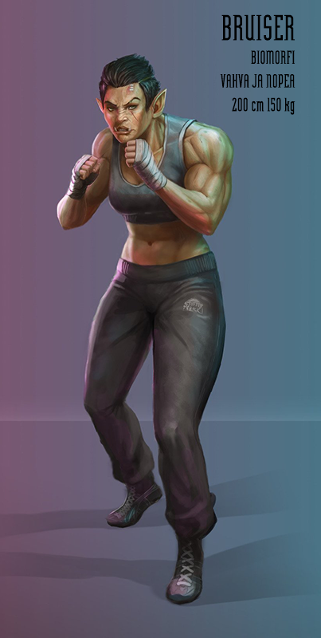
Chang-Levi tarjoaa morfeja halukkaille. Hän suosittelee seuraavia:

Ellery: oma morfi
Shay: oma morfi
Legrand: fury
Nahuatl: bruiser
Anatoli: olympian
Rayyan: splicer (other)
Perez: splicer (tarkkailija)
Madee: splicer (male-eur)

Mutta jos tahtoo itsee valita, tarjolla on:
- splicereita (useita)
- bruisereita (kaksi)
- olympian (vain yksi)
- fury (vain yksi)
- turvapodi (tarjolla useita, kaikki samaa sarjaa)
- spesialistipodi (viidakkoversio; tarjolla neljä)
- blackbird (tarjolla yksi)

NPC-hahmo ottaa synthmorfin, jotta saataisiin TITAN-hyökkäykselle sopiva uhri.
- Rayyan: pitää omansa
- Legrand: pitää turvapodin
- Nahuatl: ottaa turvapodin
- Anatoli: ottaa naispulisen spesialistipodin
- Perez: ottaa blackbirdin
- Madee: ottaa naispuolisen spesialistipodin
- Legrand: ottaa miespuolisen spesialistipodin
- Shay: NA

Optimaalista olisi, että yksikään pelaajahahmo ei olisi kehossa jossa on kyberaivot, koskapa nämä ovat erittäin haavoittuvaisia TITAN-hyökkäykselle. Jos joku kuitenkin tällaisen ottaa, on ehkä reilua että TITAN-hyökkäys alkaa NPC:istä ja pelaajahahmon muusa on niin tutkalla, että hahmo saa tilaisuuden sammuttaa kaikki verkkoyhteydet ennen kuin vihamielinen koneäly ehtii syödä hänen sielunsa.

Kehoon asetuttaessa tehdään testi, kohdearvo on 11.

+2 hyvin samanlainen morfityyppi (splicer, sukupuoli, koko, rakenne)
+1 tuttu morfityyppi
-1 sukupuolenvaihdos (ei jos genderfluid)
-2 uplift / AGI / synth tjsp
+[n] Adaptability
+ 3 vaiheittainen siirto (jatkuvuustraumaa ei voi tällöin tulla)

Epäonnistuminen johtaa pulmiin joko integraatiossa, vieraantumisessa, tai jatkuvuudessa.

Ryhmällä on kuusi tuntia totutella uusiin kehoihinsa. Sitten heidät lennätetään Curupiralle, he avaavat sen mekaanisen ilmalukon ovet, ja astuvat sisään.

Viidakko

CURUPIRA
Halkaisija: 8000 metriä
Pituus: 25000 metriä
Pinta-ala: 628 km^2, viidakkoa 314 km^2
Painovoima kehällä: 1 G (kehä pyörähtää yhden kierroksen 2.1 minuutissa)
Vuorokausi: 24 tuntia. Sylinterin eteläpää osoittaa aurinkoon, ja kolme lasikaistaletta sisältää sulkeutuvat peilisiivekkeet, jotka keräävät auringonvaloa ja heijastavat sen sisään sylinteriin. Peilisiivekkeet avautuvat ja sulkeutuvat 24 tunnin rytmissä. Tämän vaikutus on, että sylinterissä on peilisiivekkeiden avaustasosta riippuva valotaso, ja valo tulee jatkuvasti kolmesta suunnasta, eikä pyörimisliike vaikuta siihen.
Näkyvyys: Vaihtelee. Ilmankosteus on korkea, mutta parhaimmillaan näkyvyys on helposti 25 kilometriä. Toisaalta sateella näkyvyys voi pudota vaikka miten alas. Tyypillinen odotettavissa oleva näkyvyys on 3d6 kilometriä.
Kulkunopeus: N. 1.5kph viidakossa (MOVE/4 kph); +20% jos Hiking onnistuu [Lasin yli 7 kph]

Sisään tullaan sylinterin eteläpään keskeltä. Ulkopuolinen avaruussatama on autio; kuljetussukkula jää sinne odottamaan.

Ilmalukko täysmekaaninen, muinainen möhkäle, mutta täysin pomminvarma. Se on mikropainovoimassa, ja sieltä laskeudutaan kiertäen vähitellen alas painovoimaan, B-kaistaleelle. Uloskäynti on parisataa metriä korkealla kalliolla, josta on hämmästyttävä näköala viidakkoon. [0.93G] Kalliolle on ollut rakenteilla suuri hotellikompleksi, mutta rakennustyö on jäänyt kesken ja viidakko on vallannut kaiken. Joukko lintuja kohoaa siivilleen.

Tarkka silmäily paljastaa, että rakennustyö ei ole pelkästään kesken. Sieltä täältä löytyy luodinreikiä, palaneita jälkiä ja jopa räjähteitä. Luita ei enää ole. [Joukko TITAN-robotteja pysäytti asukkaiden paon.]

Kalliolta alas johtaa köysirata, sekä mutkitteleva ja umpeenkasvanut polku. Pohjalla on joskus ollut viidakkoravintola ja tieteellinen tutkimusasema, mutta se on kauan sitten tullut viidakon valtaamaksi. (Viidakkoravintolaa penkomalla voi löytää vielä ehjän AR-oppaan; jos se saa virtaa, se voi kertoa monien eläinten asuinsijoista.)

Viidakon yli on joskus rakennettu köysiratoja ja monoraileja, mutta nämä näyttävät kauan sitten romahtaneen. Ei ole mitään helppoa tapaa taittaa suurta matkaa viidakossa. Ensimmäinen helppo kohde on kaunis järvi, joka näkyy lähimaastossa. Sinne näyttää olevan vain parin kilometrin matka. Periaatteessa sinne pääsee köysiradalla. Kuitenkin vaikka köysiradan 2 senttiä paksu grafeenikaapeli onkin ehjä, sen satoja metriä korkeat tolpat ovat monin paikoin romahtaneet.

Kun ryhmä saapuu viidakkoon, TITAN-koneet jotka täällä majailevat, havaitsevat heidät. Koneet ovat jo ottaneet valtaansa aiemmat dronet, mutta niiltä puuttuu raaka-ainetta ja energiaa. Pari dronea on purettu varaosiksi, pariin muuhun on asennettu aseistusta, ja pari on vain houkutuslintuina.

Vapaavaltio on myös nähnyt saapujat. Se tietää näiden joutuvan TITAN-koneiden tähtäimeen, mutta on arvellut, että on vain parempi syöttää tulokkaat koneälyille: tämä pitää yllä Curupiran mainetta vaarallisena paikkana. Kaikki eivät kuitenkaan näe asiaa tällä tavoin. Ryhmää alkaa tarkkailla pari neokakadua, Christiaan ja Rossa, joilla ei ole ihan yksimielisyyttä menettelystä.

(Kakadut eivät kuulu täällä eläimistöön, joten jos joku huomaa ne, hän saattaa suhtautua niihin epäilevästi. Kaikki muu eliöstö on selvästi Amazonasilta. Kakadut ovat myös suurempia kuin useimmat papukaijat, vaikka täällä on suurempiakin lintuja.)

Kontakti kakaduihin
Yhtään tarkempi vilkaisu vahvistaa, että kakadut ovat neokakaduja. Kuitenkaan heistä ei näy mitään radiosignaaleja eikä merkkejä mesh-yhteyksistä.

Mikäli kakadut tajuavat että heidät on havaittu, he siirtyvät varovaisempaan tarkkailuun. Jos heihin suhtaudutaan aggressiivisesti, he pyrkivät pakenemaan.

Mikäli jostain syystä jompikumpi jää vangiksi, hän teeskentelee degeneroitunutta primitiiviä. Toki kuorinippu ja hyvä kunto kertoo, että mistään aivan suunnattoman primitiivisestä yksilöstä ei ole kyse. Christiaan on etenkin halukas syöttämään tunkeilijat TITAN-koneille, Rossa ei niinkään.

Kiintoisia kohteita
JÄRVI (B-kaistale) - Ensimmäinen kiinnostava kohde. Täältä löytyy liskoja, sammakkoeläimiä, saukkoja, valtavasti lintuja, pieniä apinoita, ja amerikantapiiri. Kuitenkin nämä ovat kohtalaisen piilossa: ääniä kuuluu paljon, mutta vain vähän mitään näkyy. Käärmekaulalintujen parvet saalistavat kaloja järvestä. Puissa rääkyy papukaijoja. Perhosia ja kolibreja lentelee. Hyönteisiä on paljon.

Hedelmälepakoita liikkuu ainakin yöllä (näiden päivärytmi on epäselvä).

KORKEA VUORI - MONTE PARÁ (B-kaistale): Kalkkikivellä päälystetty ontto kivimöhkäle, jossa on pieniä apinoita ja valtavasti lintuja. Täällä sijaitsee myös yksi TITAN-koneiden tärkeimmistä aurinkopaneelipisteistä.

JOKI (C-kaistale) - Maaeläinten huippupeto puuma metsästää täällä. Puumia on alueella vain kaksi, eivätkä ne ole lisääntymiskykyisiä ilman apua.

SUO (C-kaistale) - Caqueta-vuoriston takainen suo, jossa keltanuolisammakot elävät. Täällä tavataan myös suokaimaania. (Myös A-kaistaleen suolta saattaa löytyä sammakoita.)

CAQUETA-VUORISTO (C-kaistale): Täällä sijaitsee Curupiran vapaavaltion keskus. Se on puiden latvoihin rakennettu joukko majoja, joita yhdistävät tietoliikennekaapelit.

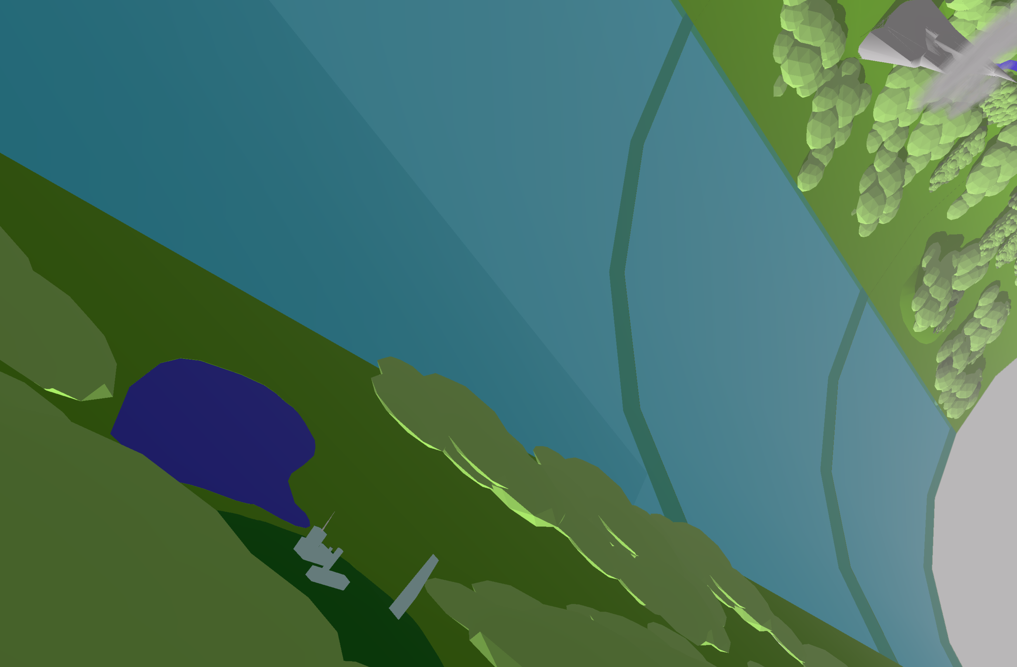KORKEIDEN RAKENNUSTEN RAUNIOT (A-kaistale): täällä sijaitsee sairaala ja morfikeskus. Ne ovat valtavan betonimöhkäleen sisällä; oven saa auki ainoastaan ihmisen tai upliftin DNA-näytteellä. Tietotekniikka on typerää; ALI-järjestelmä kuitenkin valvoo, että mikään kone ei yritä tulla morfikeskuksen lähelle ja puolustautuu näitä vastaan aggressiivisesti. TITAN-järjestelmä ei ole enää pariin vuoteen koettanut murtautua sisään tänne.

Morfikeskus toimi pari vuotta vapaavaltion tukikohtana, mutta se hylättiin, kun TITAN-uhka arvioitiin neutraloiduksi ja sähkönkulutus tuntui ylenpalttiselta. Asukkaat muuttivat mieluummin Caqueta-vuorille.

Täältä löytyy myös egocasteri, egonsiirtovälineistö, lääkintäkeskus sekä kasa biomorfeja tankeissa, valmiina käyttöönotettavaksi. Tarjolla on

- menton (2 kappaletta)
- sylph (1 kappale)
- neobonobo (1 kappale)
- neogorilla (1 kappale)
- neokakadu (2 kappaletta)
- curupira (erikoismorfi; splicer jolla on ylikääntyvät nivelet ja kameleontti-iho. Curupiran jalkaterät ovat nurinpäin koska se tavoittelee amazonilaista taruolentoa. Se ei ole mitenkään käytännöllinen, mutta se on habin symboli)

Kultanuolisammakko
Nuolisammakkoja elää sekä A- että C-sektorin soilla. A-sektorin suolle matkaa on vain noin 14 kilometriä, C-sektorille 22. Nuolisammakot pitävät kirkasta ääntä, ja se on helppo kuulla jos sen tuntee. Ongelmana on, että nuolisammakosta ei tiedetä aivan kauheasti. Experia on saanut Somatekilta tilauksen nuolisammakoista.

Kultanuolisammakot ovat maailman myrkyllisimpiä eläimiä, ja jos niitä käsittelee paljain käsin, saa niiden selästä hermomyrkkyannoksen joka surmaa melkein biomorfin kuin biomorfin muutamassa sekunnissa. Tämä tieto voi hyvin olla kadonnut Lankeemuksessa.

TITAN-kohtaaminen
TITAN-koneistolla ei ole mitään kattavaa verkkoa, mutta sillä on joukko erikokoisia robotteja, joiden laitteistolla on vaihtelevasti kantamaa. Kun se huomaa ryhmän tulokkaiden verkkoliikenteen, se näkee näissä lähinnä raaka-aineita. Ensimmäisenä tai toisena yönä se iskee.

Ryhmän lähelle saapuu ensimmäisenä lentävä drone, joka tekee hyökkäyksiä mesh-implantteja vastaan. Sen ensimmäinen kohde on synteettisin tunnistettava olento. Se koettaa vallata muusat, kyberaivot, älykkäät laitteet, AR-overlayt ja vastaavat.

Dronea suojaa 3 kynsibottia.

Implanttihyökkäys on brutaali. Mesh inserteistä hyökätään sisään; Alertness -2 kertoo että jotain on edes tapahtumassa. Hyökkäys on 18-tehoinen isku IQ:a vastaan (Computer Hackingiä voi käyttää sen sijaan), ja onnistuminen aiheuttaa 1d+1 WILL-damagea. Jokaista 3 pistettä vahinkoa kohti yksi alijärjestelmä on murrettu. Ensimmäisenä kaatuu mesh-kontrolli, jottei yhteyttä voisi sulkea (sitten muusa, sitten AR, sitten kaikkea muuta)

Jos mesh-yhteys saadaan katkaistua mutta hyökkäys on jo alkanut, virus jatkaa tuhoaan 14-teholla. Viisi peräkkäistä voittoa tarkoittaa, että se on torjuttu. Jos muusa on mennyttä, vastustaminen vaatii täyttä keskittymistä.

WILL 0:ssa hahmon järjestelmät on orjuutettu. Biologisille aivoille tämä tarkoittaa, että AR overlay näyttää mitä sattuu, muusa on sekaisin ja hahmon kosketus todellisuuteen on hallusinaatioiden peittämä. Ainoa tapa päästä tästä eroon on jotenkin sammuttaa hahmon pään sisäinen tietotekniikka; tämä saattaa vaatia ihon alle menemistä, mutta toivottavasti ei kirurgiaa. Joissain morfimalleissa (etenkin turvayksilöissä: Fury, Bruiser) on mahdollisuus kytkeä tietotekniikka pois päältä fyysisellä kytkimellä.

Kyberaivon tapauksessa hahmon tilanne on vielä vakavampi: ego on vangittu järjestelmään, ja deletoidaan parin vuoron kuluttua. Kyberaivoisille hahmoille TITAN-koneiden kohtaaminen on käytännössä kuolema.

Jos TITAN-virus saa vallattua kyberaivon, se kirjoittaa yli alkuperäisen egon ja aktivoi sen tilalla yksinkertaisen taistelumielen (IQ 7 WILL 7, Brawling 11, Guns 11, Hacking 14), joka käy heti taistelemaan orgaanisia vastaan. Ilman kyberaivoa virus ei pysty näin paljon tekemään: IQ 4, WILL 5, Hacking 10, eikä komenna hahmon kehoa tai voi vaikuttaa tämän mieleen. Voi kuitenkin yrittää edelleen levittäytyä hahmon langattomien verkkoyhteyksien kautta.

Lopputuloksia:

- kyberaivoinen joutuu vihollisen pariin, ainakin muutama hahmo sokaistuu
- mesh insertit joudutaan kytkemään pois päältä
- vihollinen pyrkii vetäytymään saatuaan kyberaivot, taktiikka on houkutella muut mukaansa ja ehkä haavoittaa orgaanisia ennemmin kuin surmata näitä.

Ryhmä saattaa tässä vaiheessa tahtoa lähteä takaisin. TITAN-koneet eivät kuitenkaan tahdo tämän tapahtuvan. Ryhmän taakse on kiertänyt HK-drone, joka ajaa porukan syvemmälle viidakkoon.

Eräs TITAN-koneiden morfeista on itse asiassa kuulunut Legrandille, joka lähetettiin kaksi kuukautta sitten sisään toisen dronepartion mukana. Legrandilla oli käytössään turvapodimorfi, jonka hän saattaa jopa tunnistaa jos hän kohtaa sen. Hänet palautettiin backupista 50 päivää sitten kun todettiin, että hänet oli pysyvästi menetetty. (Legrand saattaa tunnistaa tämän podin kinestiikan pohjalta: egopyyhkiminen jättää kuitenkin taakseen perusmotoriikan.)

Toimenpiteitä
Ryhmä on menettänyt ainakin yhden jäsenen, paljon laitteistoa ja sen poistumistie näyttää olevan poikki. Mitä tehdä?

- haetaan turvaa rakennuksista - pyrkimys morfikeskukseen
- pyritään pois - täytyy taistella TITAN-koneiden läpi
- pyritään toisen pään ilmalukolle
- pyritään hiipimään TITAN-koneiden ohi

Mikäli ryhmän kuunteleminen on osoittanut, että näiden aikeet ovat viidakon kannalta hyvät, neokakadu Rossa saattaa koettaa ottaa heihin yhteyttä.

Vapaavaltio
Vapaavaltio ei tahdo ulkopuolisten palaavan kertomaan Curupiran tilanteesta. He tahtovat kaikkien tunkeilijoiden vain katoavan, ja sillä tavoin ruokkivan tarinaa Curupiran vaarallisuudesta. Viimeisen 12 vuoden aikana Vapaavaltio on kadottanut kymmenkunta uteliasta tunkeutujaa; TITAN-laitteet ovat tuhonneet ehkä 40, mutta kaikki eivät ole joutuneet näiden haaviin. Vapaavaltio on murhannut 7; kuoriniput ovat tallella. Pari tunkeilijaa on liittoutunut Vapaavaltion kanssa, ja yksi on vankina ei-luotettuna infomorfina.

Vapaavaltio ei periaatteessa ole superkiinnostunut tulokkaista, mutta oikeasti he kyllä tarvitsevat näiltä jotain: vipuvartta pitää Curupira itsellään ja torjua Experian valloitushalut. Oikeasti myös sademetsäekologian osaaminen, taistelutaidot, diplomatia, viestintä ja muutkin taidot ovat heille arvokkaita: jokainen ryhmän jäsen olisi Vapaavaltiolle arvokas. Järjestyksessä: Madee, Legrand, Anatoli, Ellery, Nahuatl, Perez, Shay, Rayyan.

Vapaavaltio on valmis tekemään tarjouksen: jääkää tänne ja auttakaa meitä. Heillä ei ole kapasiteettiä psykokirurgiaan, jolla leikata pois ryhmän jäsenten muistoja tapahtuneesta. Kuitenkin läheskään kaikki vapaavaltion jäsenet eivät ole samaa mieltä egojen vangitsemisesta.

Rossa (neokakadu) ja Jairus (neo-neandertal) ovat vahvimmin sitä mieltä, että tulokkaiden murhaaminen olisi barbaarista. He, sekä muutama muu joka heitä tukee, ovat jopa valmiita yrittämään vapauttaa vangitut vieraat jos näyttää siltä, että vapaavaltio olisi teloittamassa nämä. Heidän on tarpeen toimia nopeasti: erikoiseen curupira-morfiin sukitettu neomustekala Bahrain on hyvin kylmäverinen ja panee teloituksen toimeen nopeasti kun yhteisö on sen päättänyt.

